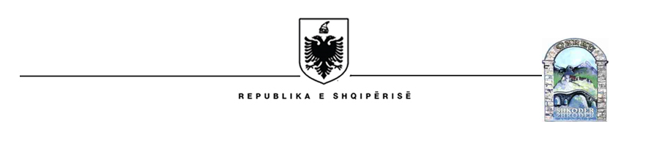
KESHILLI I QARKUT SHKODER

NJOFTIM MBI SHPALLJEN E FITUESIT
PËR LEVIZJEN PARALELE DHE PRANIMIN NE SHERBIMIN CIVIL NE KATEGORINE EKZEKUTIVE

Në zbatim të ligjit 152/2013 “ Për nëpunësin civil” i ndryshuar,VKM-së nr .243 ,date 18.03.2015 i ndryshuar me VKM nr. 746, datë 19.12.2018 “Për pranimin, lëvizjen paralele, periudhën e provës dhe emërimin në kategorinë ekzekutive”,Këshilli i Qarkut Shkoder njofton se pas vleresimit te procedures se konkurimit per pozicionin:

Specialist ne Drejtorine e Administrimit dhe Mbrojtes se Tokes- Keshilli i Qarkut Shkoder
Zyra Malesi e Madhe

U shpall fitues:

Xhuljan PEPAJ

